**Smlouva**

**o zabezpečení plaveckého výcviku žáků základních škol,**

**vyplývajícího ze zákona č. 561/2004 Sb. a vyhlášky č. 48/2005 Sb.**

**a zabezpečení plaveckého výcviku dětí v předškolním věku**

**Provozovatel:** STaRS Karviná, s.r.o.

**Zastoupená pro věci smluvní:** Mgr. Petr Dyszkiewicz, jednatel společnosti

**Zastoupená pro věci metodické a koordinační:** xxx

**Sídlo:** Karola Śliwky 783/2a, Karviná - Fryštát, 733 01

**IČ:** 25857444

**DIČ**: CZ25857444

**Bankovní spojení:** xxx

a

**Objednatel: ZŠ a MŠ U Lesa, Karviná, příspěvková organizace**

**Zastoupená pro věci smluvní:** Mgr. Jana Petrová

**Sídlo: U Lesa 713, Karviná - Ráj**

**IČ: 48004529**

**DIČ:**

**Bankovní spojení:** xxx

*uzavírají v souladu s ustanovením § 1746 odst. 2, zák. č. 89/2012 Sb., občanského zákoníku*

*tuto smlouvu o zabezpečení plaveckého výcviku…*

***Preambule***

*Smluvní strany prohlašují, že údaje uvedené v úvodu této smlouvy jsou v souladu s právní*

*skutečností*

*Smluvní strany prohlašují, že osoby podepisující tuto smlouvu jsou k tomuto úkonu*

*oprávněny.*

*Provozovatel prohlašuje, že má oprávnění k poskytování plaveckého výcviku.*

**I.**

**Předmět smlouvy**

Plavecký výcvik pro žáky základních škol a děti mateřských škol na Městském bazénu

v Karviné. Provozovatelem plavecké školy je STaRS Karviná, s.r.o.



**II.**

**Povinnosti smluvních stran**

Provozovatel:

a) zajistí plavecký výcvik pro žáky objednatele dle závazné objednávky

b) plavecký výcvik zajistí odborně kvalifikovanými lektory dle příslušných předpisů

MŠMT ČR, které se vztahují k plaveckému výcviku

c) před zahájením plaveckého výcviku předloží škole rozvrh výuky pro příslušné období a

instrukce k zajištění bezpečnosti a chování žáků při plaveckém výcviku

d) zajistí dodržování hygienických a bezpečnostních předpisů

e) plavecký výcvik zajistí na bazénu v Karviné dle zpracovaného rozvrhu

f) zajistí pro plavecký výcvik nezbytné pomůcky

g) před každou lekcí zaznamenává hlavní lektor prezenci do centrálního docházkového

seznamu, který bude následně zkonzultován s pedagogickým doprovodem dané školy

a vybraným zástupcem dané školy na místě podepsán

h) na základě centrálního evidenčního seznamu dětí, bude provozovatelem po ukončení

výcviku vystavena faktura.

Objednatel:

a) do plaveckého výcviku zařadí pouze žáky dle příslušných předpisů MŠMT, které se

vztahují k výuce plavání

b) na začátku výuky předloží jmenný seznam žáků, kteří se výuky zúčastní. Tento seznam

je nedílnou součástí smlouvy.

c) pedagogický pracovník základní školy je přítomen po celou dobu plaveckého výcviku,

kontroluje metodické postupy, uplatňování didaktických zásad a prověřuje, jestli je

výuka poskytována na odborné úrovni. Má možnost zasahovat do činnosti plavecké

školy tak, aby bylo zajištěno dodržování učebních dokumentů základní školy s plným

zajištěním bezpečnosti žáků, za něž má zodpovědnost. Dodržuje všechny úkoly

pedagogického dozoru doprovázejícího žáky na plavecký výcvik.

d) zodpovídá za bezpečnost žáků, kteří jsou přítomni na bazénu, ale plaveckého výcviku

se aktivně neúčastní, zajišťuje bezpečnost žáků, kteří jsou nuceni přerušit svou účast

ve výuce (např. šatna, WC, sprcha, úraz, doprovod při úraze …). Je nutné zajistit min. 2

pedagogické, přip. nepedagogické pracovníky doprovázející žáky do pánské a dámské

šatny. Z hygienických důvodů je nutné, aby se doprovázející osoby převlékly (nesmí být

u bazénu přítomny ve stejném oblečení, ve kterém přišly z venku).

e) provede poučení žáků o bezpečnosti a hygienických zásadách při plaveckém výcviku,

provede o tom záznam do třídní knihy

f) společně s hlavním lektorem provádí kontrolu záznamu přítomnosti dětí do

docházkových listů jednotlivých tříd. Správnost seznamu stvrdí svým podpisem.

g) pedagog informuje instruktora o zdravotním omezení dětí (cukrovka, epilepsie,

autismus, ADHD, naslouchadlo …)



**III.**

**Výše a způsob úhrady pro školní rok 2024/2025**

Cena plného plaveckého výcviku dle rozvrhu výuky je **pro MŠ 1.300,- Kč** na žáka bez dopravy

a **pro ZŠ 1.950,- Kč** na žáka bez dopravy. Cena je stanovena za

➢

➢

10 lekcí po 45 minutách pro mateřské školy

15 lekcí po 60 minutách pro základní školy

Sourozenecká cena plaveckého výcviku je ½ plného plaveckého výcviku, tj. 650 Kč/dítě pro MŠ

a 975 Kč/žák pro ZŠ bez dopravy.

Způsob úhrady bankovním převodem. Faktura bude vystavena na základě jmenných seznamů

žáků (docházkových listů) jednotlivých tříd (skupin), se splatností 14 dnů. Za první pololetí

bude faktura vystavena do konce kalendářního roku. Za druhé pololetí po ukončení kurzu.

**Vysvětlení fakturace výcviku:**

**Plný plavecký výcvik**

**Bez úhrady**

**Částečná úhrada**

**(½ cena)**

**Plná úhrada**

1

1

0 lekcí po 45 minutách

5 lekcí po 60 minutách

1-3 lekce

1-4 lekce

4 lekce

5 lekcí

5-10 lekcí

6-15 lekcí

V návaznosti na růst cen energií, může dojít k navýšení ceny za plavecký výcvik pro školní rok

024/2025. V případě, že by k navýšení došlo, bude nová výše kurzovného řešena dodatkem

2

ke smlouvě před zahájením nového školního roku.

**IV.**

**Doba plnění**

Smlouva se uzavírá na školní rok 2024/2025.

**V.**

**Všeobecná ustanovení**

Účastníci plaveckého výcviku jsou povinni dodržovat provozní řád a návštěvní řád plaveckého

areálu a řídit se pokyny službu konajících zaměstnanců. V případě havárie či jiného závažného

důvodu odstávky bazénu bude plavecký výcvik odvolán. V takovém případě bude odvolání

provedeno bezodkladně a škole bude po dohodě poskytnut náhradní termín.

Tato smlouva může být změněna nebo doplněna pouze písemnou formou po dohodě obou

smluvních stran.

Základní škola a Mateřská škola U Lesa, Karviná, příspěvková organizace je povinným

subjektem dle zákona č. 340/2015 Sb., o registru smluv, v platném znění. Smluvní strany se

dohodly, že povinnosti dle tohoto zákona v souvislosti s uveřejněním Smlouvy zajistí Základní

škola a Mateřská škola U Lesa, Karviná, příspěvková organizace.

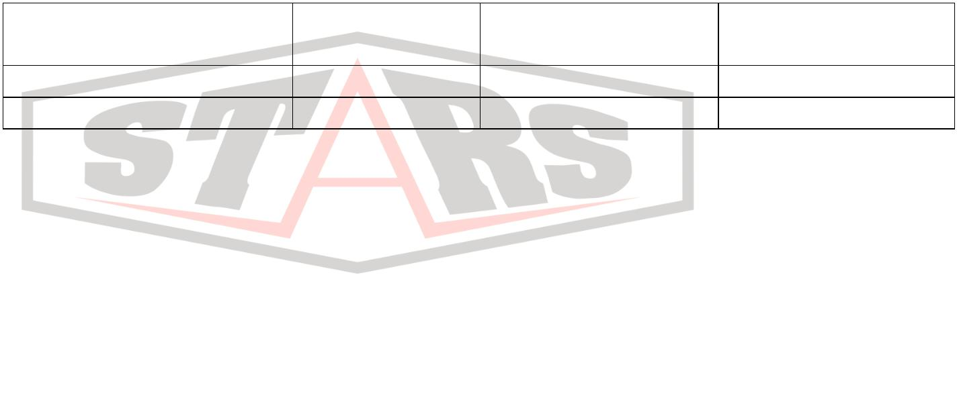

Smluvní strany souhlasí s tím, že v registru smluv bude zveřejněn celý rozsah této Smlouvy, a

to na dobu neurčitou. Tato Smlouva nabývá účinnosti dnem zveřejnění v registru smluv.

Smlouva je vyhotovena ve 2 stejnopisech s platností originálu podepsaných oprávněnými

zástupci smluvních stran, přičemž objednavatel obdrží 1 vyhotovení a zhotovitel 1 vyhotovení.

Smluvní strany shodně prohlašují, že si Smlouvu před jejím podpisem přečetly a že byla

uzavřena po vzájemném propojení podle jejich pravé a svobodné vůle určitě, vážně a

srozumitelně, nikoliv v tísni nebo nápadně nevýhodných podmínek, a že se dohodly o celém

jejím obsahu, což stvrzují svými podpisy.

Za Provozovatele

V Karviné, 2024-08-15

Za Objednavatele

V Karviné, 2024-08-19